1、仅图示三个定位孔直径变更，又1.2mm变更为1.05mm；
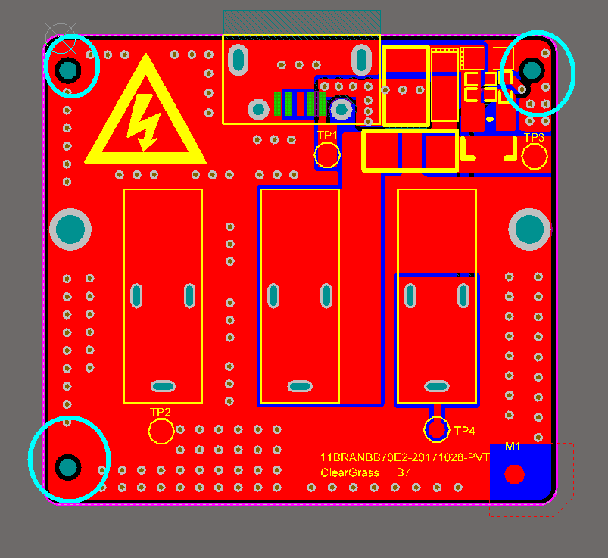
2、将板名称由11BRANBB70E改为11BRANBB70F

